EXMO. SR. PRESIDENTE DA CÂMARA MUNICIPAL DE SUMARÉ,
Em conformidade ao disposto do Art. 203 do Regimento Interno desta casa de lei, apresento a seguinte indicação, a Vossa Excelência para que seja encaminhada ao Sr. Prefeito Municipal e este ao departamento competente para que sejam adotadas medidas de grande interesse público:
Cata-treco na Rua Leonir Dutra Pereira, nº 254, no bairro Parque Bandeirantes II.
A presente indicação tem como objetivo solicitar a realização do serviço de cata-treco, tendo em vista o acúmulo de materiais inservíveis no local, situação que compromete a limpeza urbana, favorece a proliferação de insetos e animais peçonhentos e causa transtornos aos moradores. A execução do serviço contribuirá para a preservação da saúde pública, da segurança e da qualidade de vida da população.

Câmara Municipal de Sumaré, 03 de agosto de 2026.

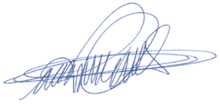
RODRIGO DIGÃO
VEREADOR – UNIÃO BRASIL

